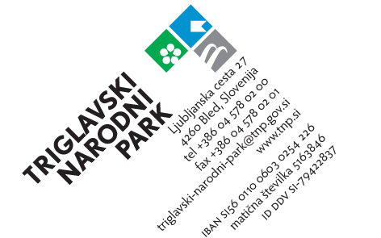

UPRAVIČENEC:
_____________________________
_____________________________
_____________________________ Datum: ___________________

Javni zavod Triglavski narodni park
Ljubljanska cesta 27
4260 BLED

ZAHTEVEK ZA IZPLAČILO SREDSTEV

v okviru Javnega razpisa za dodeljevanje pomoči za ohranjanje in razvoj kmetijstva ter podeželja na območju Triglavskega narodnega parka v letu 2021

 | vpiše upravičenec: | kontrola Javni zavod Triglavski narodni park:
Številka pogodbe
Odobrena sredstva po odločbi
Višina sredstev, ki se zahteva v tem zahtevku (EUR)
Dokazil upravičenih stroškov je za (EUR)

Pojasnilo: Višina sredstev, ki se zahteva v tem zahtevku, ne more biti višja od višine sredstev, določene v odločbi o pravici do sredstev, in ne more biti višja od 85% upravičenih stroškov, ki so bili v zahtevku dokazani (za dokazila se štejejo računi in dokazila o plačilu teh računov).

Kraj in datum: Žig: Podpis odgovorne osebe:
(oziroma pripis
»Žiga ne uporabljamo«)

Priloge:
- Poročilo o izvedenem programu
- Seznam računov ter kopije računov in potrdila o njihovem plačilu (potrdilo s strani banke, blagajniški prejemek, ostalo) in
- Izjava o prejetih sredstvih po pravilu de minimis ali iz javnih virov ali sredstev Evropske unije za isti namen, kot ga uveljavljate z zahtevkom oziroma izjavo, da za ta namen še niste prejeli javnih sredstev oziroma sredstev po pravilu de minimis.
Priloga 1: Poročilo o izvedenem programu
Kratko opišite izvedeni projekt
Katere naložbe in dejavnosti ste izvedli
Kaj ste z naložbo dosegli (rezultati projekta).

Priložite nekaj fotografij, ki dokazujejo izvedbo projekta

Priloga 2: Seznam računov

Za tem listom priložite izpolnjen obrazec Seznam računov ter kopije računov s potrdili o njihovem plačilu (potrdilo s strani banke, blagajniški prejemek, ostalo)

Izpolnjujte le polja obarvana s svetlo modro, preostali del se izpolni avtomatično. Ne spreminjajte formul!

Po potrebi dodajte vrstice. Če se formule ne bodo prenesle, jih dodajte oziroma ročno vpišite zneske.

Zaradi upoštevanja pravil o državnih pomočeh v kmetijstvu mora prijavitelj stroške projekta razdeliti na aktivnosti in stroške, povezane s primarno proizvodnjo oziroma pridelavo kmetijskih proizvodov (TABELA A), in aktivnosti in stroške, ki so povezani z drugimi aktivnostmi, kot predelava kmetijskih proizvodov (vključno s predelavo mleka), trženje kmetijskih proizvodov in razvoj turistične dejavnosti (TABELA B).

DDV je opravičen strošek v kolikor nimate pravice do odbitka DDV za dejavnosti na katero se navezuje naložba skladno z izjavo, ki ste jo podali ob prijavi projekta. S podpisom izjave ste se zavezali, da boste financerja nemudoma obvestili v kolikor je prišlo do kakšnih koli sprememb.

Priloga 3: Izjava o prejetih sredstvih po pravilu de minimis ali iz javnih virov ali sredstev Evropske unije za isti namen, kot ga uveljavljate z zahtevkom

IZJAVA O VIŠINI PREJETE POMOČI PO PRAVILU DE MINIMIS ALI IZ JAVNIH VIROV ALI SREDSTEV EVROPSKE UNIJE ZA NAMEN, KI GA UVELJAVLJAMO V ZAHTEVKU

Izjavljamo, da za aktivnosti, ki jih uveljavljamo v zahtevku v višini (vrednost zahtevka)_____________ € na podlagi pogodbe s Triglavskim narodnim parkom, številka pogodbe ___________________________, z dne _______________ za isti namen nismo prejeli drugih sredstev po pravilu de minimis ali iz javnih virov ali sredstev Evropske unije.

Kraj in datum: Žig: Podpis odgovorne osebe:
(oziroma pripis
»Žiga ne uporabljamo«)

